Título del trabajo

Nombre y Apellido Alumno1, Nombre y Apellido Alumno 2

**Resumen.** Este es el resumen. Este es el resumen. Este es el resumen. Este es el resumen. Este es el resumen. Este es el resumen. Este es el resumen. Este es el resumen. Este es el resumen. Este es el resumen. Este es el resumen. Este es el resumen. Este es el resumen. Este es el resumen. Este es el resumen. Este es el resumen. Este es el resumen. Este es el resumen. Este es el resumen. Este es el resumen. Este es el resumen. Este es el resumen. Este es el resumen. Este es el resumen. Este es el resumen.

*Síntesis del trabajo en no más de 200 palabras*

1 Introducción

Esta es la introducción. Esta es la introducción. Esta es la introducción. Esta es la introducción. Esta es la introducción. Esta es la introducción. Esta es la introducción. Esta es la introducción. Esta es la introducción. Esta es la introducción. Esta es la introducción. Esta es la introducción. Esta es la introducción. Esta es la introducción. Esta es la introducción. Esta es la introducción. Esta es la introducción. Esta es la introducción. Esta es la introducción. Esta es la introducción. Esta es la introducción. Esta es la introducción. Esta es la introducción. Esta es la introducción.

*Toda la información de contexto que permita entender el trabajo que se realizó. No más de una carilla.*

2 Materiales y Métodos

|  |  |  |
| --- | --- | --- |
| Case Number | Texto | Numero del caso, construido a partir de la fecha de ocurrencia del hecho |
| Date | Texto | Fecha de ocurrencia del hecho |
| Year | Numerico Entero | Año de ocurrencia del hecho |
| Type | Categorico (5) | Tipo de hecho del accidente |
| Country | Texto | Pais de ocurrencia del hecho |
| Area | Texto | Area del país de ocurrencia del hecho |
| Location | Texto | Lugar dentro del área de ocurrencia del hecho |
| Activity | Texto | Actividad realizada en el momento del hecho |
| Name | Texto | Nombre de la persona afectada |
| Sex | Categorica (5) | Sexo de la persona afectada |
| Age | Texto | Edad discretizada de la persona afectada |
| Injury | Texto | Lesión resultante del ataque |
| Fatal(Y/N) | Categorica (4) | Si el ataque resultó en muerte |
| Time | Texto | Horario del ataque |
| Species | Texto | Especie de tiburón involucrada |
| Investigator or Source | Texto | Fuente que registró el ataque |
| pdf | Texto | Nombre del archivo para descargar información del ataque |
| href | Texto | URL del archivo de ataque para descargar |
| original order | Numerico entero | Id del ataque |

Toda la descripción del dataset y las técnicas que utilizaron, acá pueden utilizar tablas y gráficos que ayuden a explicar los datos pero no se incluye nada de resultados. Es solo el análisis exploratorio.

Acá también se describe todo el workflow de preprocesamientos y todas las transformaciones.

Además, en está sección también se explican los experimentos que se realizaron. Ejemplo:

Se realizó una reducción de dimensionalidad con el método X y quedaron estas N variables, la variable objetivo utilizada fue la generada con el criterio de referencia dada en el enunciado del TP. Se corrió con esos datos un ajuste con J48 y se evaluó con la métrica Y.

3 Resultados obtenidos

Los resultados de la configuración de preprocesamiento X con las N variables se muestran en la tabla XX.....

Referencias

Si usaron alguna bibliografía o recurrieron a metodologías de algún paper agreguen las referencias en formato APA acá.

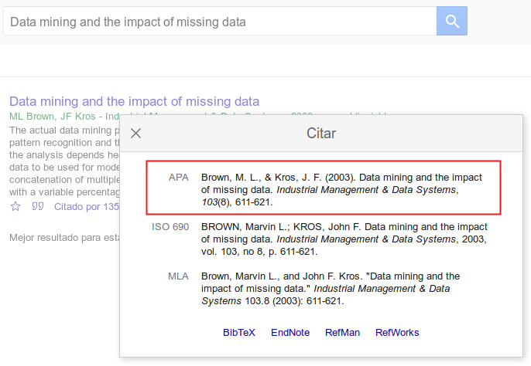

Pueden obtenerlas ya formateadas las citas desde Scholar Google